本服开通ESP封挂插件，封一切加速外挂。要挂机请开内挂，请不要开外挂脱机，开外挂永久封号，并且有6小时一次的脱机验证(内挂不是很好，挂不了无人看管6个小时那么久，足够用了)，请珍惜自己的账号。
自动捡取呼出键为：~（1旁边的那个键。）
内挂挂机攻略：请把隔位刺杀，自动开天，自动逐日，全部关闭。挂机点设置不要超过4个点。这样可以挂非常久。内挂捡物也不要点，毕竟插件帮你捡了。
注意：怪物刷新速度提高10倍，回收提高10倍。
注意：散人上线提高10倍爆率，20顶赞爆率提高至20倍（20元顶赞领取空间宝石爆率+沙捐可以到60倍）。。。
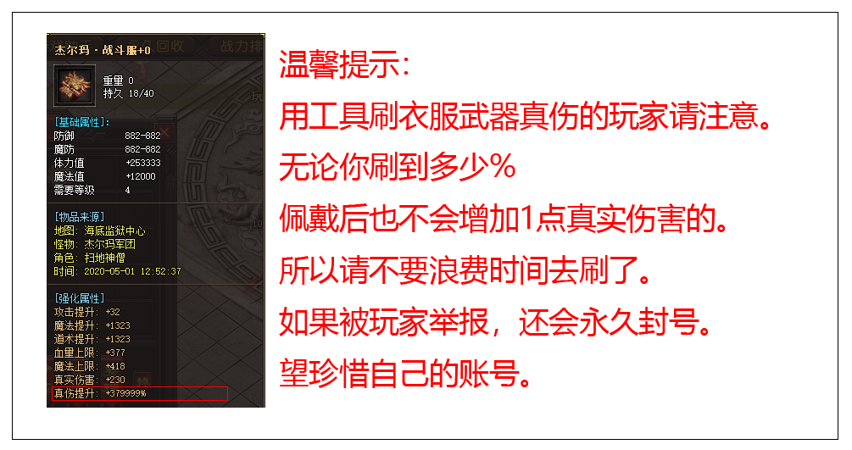
前期可能玩的有点迷糊，请慢慢体验。并不是很难的一个版本，装备主要打专属。
此版本是骷髅王为底板，融入了无限法则，融入了神之领域。自己还更新了很多专属，所以内挂物品较乱，不要去看内挂的物品。全靠自己摸索吧！
所有地图进法：
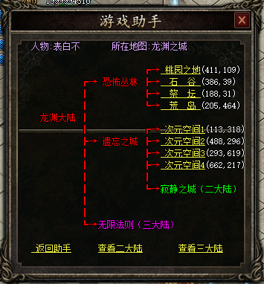
------------------------------------------------------------------------------------------------------------------
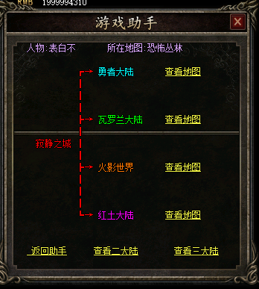
------------------------------------------------------------------------------------------------------------------
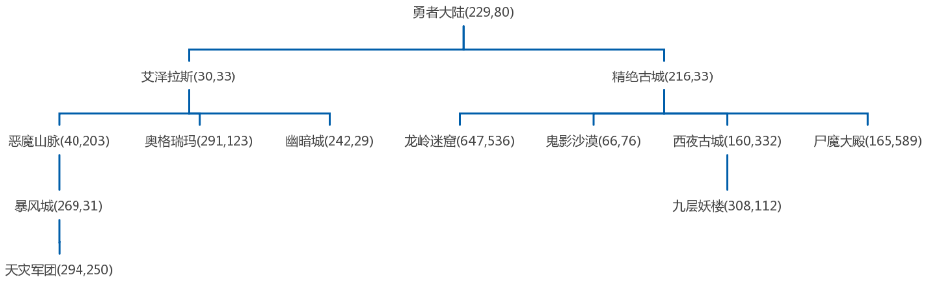
------------------------------------------------------------------------------------------------------------------
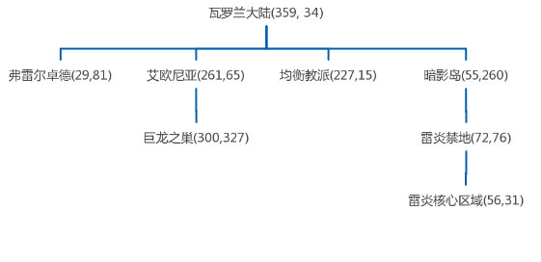
------------------------------------------------------------------------------------------------------------------
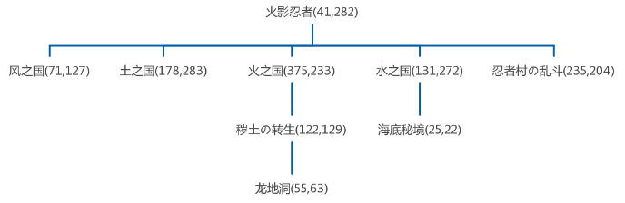
------------------------------------------------------------------------------------------------------------------
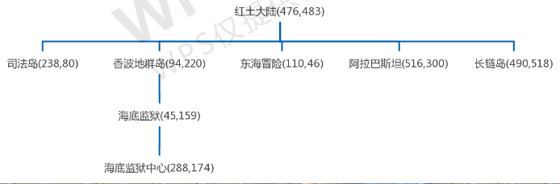
------------------------------------------------------------------------------------------------------------------
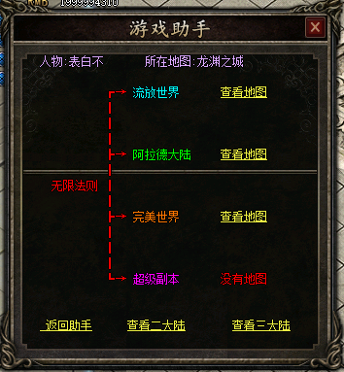
------------------------------------------------------------------------------------------------------------------
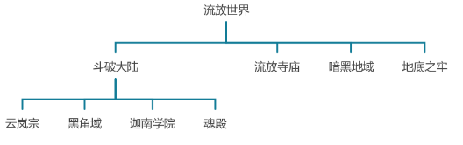
------------------------------------------------------------------------------------------------------------------
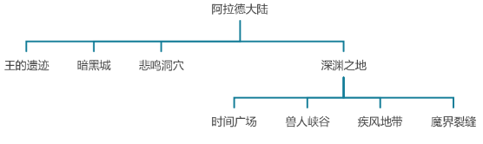
------------------------------------------------------------------------------------------------------------------
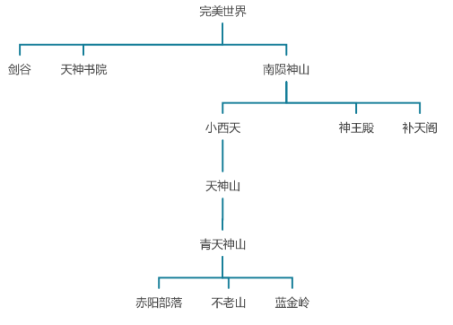
------------------------------------------------------------------------------------------------------------------
最后为土城左边的副本，超级变态。前期千万不要去挑战。
------------------------------------------------------------------------------------------------------------------
------------------------------------------------------------------------------------------------------------------
------------------------------------------------------------------------------------------------------------------
隐藏NPC所在地图以及坐标（在安全区的NPC就没写了）：
地图名字 坐标XY NPC名字
瓦罗兰大陆 195 154 瓦罗兰大陆成就
瓦罗兰大陆 192 154 山隐之焰·奥恩
瓦罗兰大陆 190 156 盲僧·李青
瓦罗兰大陆 197 161 排位晋级
艾欧尼亚 300 327 神秘·巨龙之巢
遗忘之城 654 623 遗忘之城成就
静寂之城 298 220 静寂之城成就
遗忘之城 676 77 静寂之城管理员
暴风城 294 250 攻打天灾军团
西夜古城 308 112 九层妖楼管理员
火影世界 235 204 忍者村の乱斗
红土大陆 238 80 司法岛
暴风城 170 273 铁匠大师
星际争霸 36 28 漫威宇宙传送员
◆地图探索◆：
请点击游戏左侧小图标：游戏助手-查看地图导航-一目了然！
如遇不懂，不会跑的地图请点击↑↑↑↑↑图片不更新点击2次即可
◆传送功能◆
斗笠盾牌升级到终极即可使用传送功能:打开大地图右键点哪飞哪
全程升级只需元宝,很好升!
◆前期人气地图◆
1 海底监狱中心
2 海底监狱
3 司法岛
4 海底秘境
5 忍者村の大战
6 均衡教派
7 瓦罗兰大陆
8 九层妖塔秘地
过渡装备推荐：1.勇者大陆传送门装备展示栏上面的所有装备 本服所有爆率绝对真实所以可以多带一些加爆率的装备 天灾之力套装一定要凑齐后期慢慢升级成为终极套装2.红土大陆传送门上面展示的 世界最强 . 黑刀夜 专属属性为：打怪时有几率直接切割生命值10%HP 龙渊.倍攻手（1.5） 专属属性为：攻击力增加1.50倍！ 但是只能佩戴一件！ 红发.面子 专属属性为：打怪爆率增加 100%！3.瓦罗兰大陆传送门上面展示的无尽之刃.狂徒铠甲 冰脉护手是全民神器一定要带着！专属属性为：攻击时有几率冰冻对方2秒！ 水银饰带是跑通道的神器！ 专属属性为：免疫毒素，麻痹，冰冻等等一切负面属性！4.火影の界传送门上面展示的 血轮眼 专属属性为：10%几率反弹伤害+33% 是前期左右槽最佳选择之一 仙人模式.十尾人柱力 专属属性为：攻击力+288% 是二大路攻击力最高的武器 求道玉 专属属性为：每秒增加200W经验值！ 套装属性为防麻痹 全毒 探测 全属性加成10%5.本服特色怪 鲲！ 可爆一切专属装备！！！！
以上只是前期过度地图，真正的寻宝之地还是在以下地图
【流放世界】
升级魔化装备，个别地图有人形怪，伤害高，没有强化15护甲，容易暴毙！
【阿拉德大陆】：主寻人形怪，人形怪身上穿什么，就爆什么。小怪一样爆本服所有装备
特别注意的是，阿拉德大陆所有房间，洞穴，都有刷BOSS，切莫错过 本地图主爆阿拉德系列装备---------所爆物品[三国类装备]
【完美世界】
终极大陆，终结者的世界，死亡危机，满地遍布，满级300级进入探险，漫威龙渊，无虚假地图，祝您游戏愉快
【漫威世界】
最后的大陆，灭霸,钢铁侠，超人,死亡危机，满地遍布，无等级级进入要求，漫威龙渊，无虚假地图，祝您游戏愉快
问：经验宝箱该如何使用
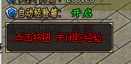
起步攻略：
<静寂之城开始就是各个地方的种类的专属区域了，每个专属区域都会爆出自己区域中的专属物品！
<到了2大陆建议就在野外打或者去丛林迷宫里面的地图，怪物比较温和，等混得好了再去火影和瓦罗兰大陆
<野外丛林里都会爆出一些高级的装备复活技能强化等，等你混好了，就可以先去勇者大陆里面发展了
<专属区域的走法在群内下载地图走法就可以看得到，写的很清楚！
<专属区域的爆率:勇者大陆,可以爆出高级衣服武器，专属衣服武器，转生衣服武器，各种特殊，倍攻手，魔戒等。
<专属区域的爆率:精绝古城,可以爆出高级衣服武器，专属衣服武器，转生衣服武器，专属特殊，防毒素，倍攻手，彼岸花，魔戒等。
<专属区域的爆率:艾泽拉斯,可以爆出高级衣服武器，专属衣服武器，转生衣服武器，专属特殊，天灾军团套，神力项链套，倍攻手，魔戒等。
<专属区域的爆率:红土大陆,可以爆出高级衣服武器，专属衣服武器，转生衣服武器，专属特殊，BUFF卡片，各种霸气，爆率特殊，倍攻手，魔戒等。
<专属区域的爆率:瓦罗兰大陆,可以爆出高级衣服武器，专属衣服武器，转生衣服武器，专属特殊，防冰冻，攻速鞋，打野刀，倍攻手，魔戒等。
<专属区域的爆率:火影世界大陆,可以爆出高级衣服武器，专属衣服武器，转生衣服武器，专属特殊，防冰冻，BUFF卡片，PK神装，全属性装，魔戒等。
<重点！！！！！！ 新人到静寂之城之后不要乱跑打怪，前期推荐去勇者大陆，那里怪物比较弱，再去精绝城再去艾泽拉斯
<重点！！！！！！ 打怪的时候最好能凑到一套生肖，打怪有麻痹效果，或者凑一套天灾套再去找BOSS打！
游戏内各种货币功能介绍:
问：元宝该如何使用
答：你可以拿去升级斗笠盾牌(加伤害,带传送)时装(加血,防冰冻)称号(加爆率,加伤害)装备强化(加属性)
问：元宝该如何获得
答：打怪会爆充值红包，充值红包会获得元宝，金币可以兑换元宝在综合服务商人那里兑换，装备回收会获得大量元宝，限时也会获得大量元宝
鉴定强化介绍
所有未鉴定的物品拾取之后都可以进行鉴定
7.8.9星首饰会增加额外百分比的攻击伤害提升
全身星星数达到28*真实伤害提高5%
全身星星数达到38*真实伤害提高10%
全身星星数达到58*真实伤害提高15%
全身星星数达到68*真实伤害提高20%
全身星星数达到88*真实伤害提高25%
全身星星数达到108*真实伤害提高30%
衣服武器强化+1=强化1%
衣服武器强化+2=强化2%
衣服武器强化+3=强化3%
衣服武器强化+4=强化5%
衣服武器强化+5=强化7%
衣服武器强化+6=强化10%
衣服武器强化+7=强化15%
衣服武器强化+8=强化20%
衣服武器强化+9=强化30%
衣服武器强化+10=强化40%
衣服武器强化+11=强化50%
衣服武器强化+12=强化70%
衣服武器强化+13=强化100%
衣服武器强化+14=强化150%
衣服武器强化+15=强化300%
运9项链可触发刀刀最大攻击力。
衣服武器强化可转移！。
10倍刷新速度之后是12分钟一刷
巨龙之巢固定坐标刷新 91 247 峡谷守护者·峡谷先锋
巨龙之巢固定坐标刷新 260 121 峡谷守护者·元素巨龙
巨龙之巢固定坐标刷新 70 68 峡谷守护者·纳什男爵
以下怪物不吃秒杀：
★「精绝古城」·青铜神树★
★「精绝古城」·教主祭司★
★「精绝古城」·精绝女皇★
「世界政府」·ＣＰ９
权力巅峰·五老星
★圣の天龙人★
峡谷守护者·峡谷先锋
峡谷守护者·元素巨龙
峡谷守护者·纳什男爵
传说中的忍者·宇智波斑
木叶三忍·大蛇丸
★轮回眼·佩恩六道★
★巫妖王·阿尔萨斯★
龙渊宝箱
龙渊宝箱1
圣诞大魔王
★★★宇宙本源★★★

